Структурное подразделение «Клуб «Юность»
МБОУ ДОД ДЮЦ «Контакт»

ОТЧЕТ
О РАБОТЕ Профильного спортивного ЛАГЕРЯ С ДНЕВНЫМ ПРЕБЫВАНИЕМ ДЕТЕЙ «СПОРТЛАНДИЯ»

Даты проведения смены: с 01июня по 21 июня 2015г.

Составила:
начальник профильного спортивного
лагеря с дневным пребыванием детей «Спортландия»
Романова Марина Викторовна

город Нижний Новгород

Приокский район
2015 год

1. Лагерь: «Спортландия».
Детский профильный спортивный лагерь с дневным пребыванием детей «Спортландия» был сформирован из обучающихся в МБОУ ДОД ДЮЦ «Контакт» в количестве 35 человек. Зачисление детей производилось на основании заявлений родителей. Время работы лагеря с 8.00 до 14.30. Лагерь с дневным пребыванием детей в своей работе руководствовался Конституцией РФ, законом об образовании РФ, Конвенцией о правах ребенка, Уставом МБОУ ДОД ДЮЦ «Контакт».
Двухразовое питание детей осуществлялось в МБОУ СОШ №135.
Целью программы работы профильного спортивного лагеря является создание системы интересного, разнообразного по форме и содержанию отдыха и оздоровления детей, через решение задач по организации интересного, полноценного отдыха детей, сочетающего развитие и воспитание детей; развитие творческих способностей, спортивной подготовки, коммуникативных навыков и совместной творческой деятельности. Разнообразие в планирование каждого дня дало возможность детям самореализовать себя, найти дело по душе.
2. Охват детей: 35 человек
2.2. Социальный паспорт детей, отдыхавших в ЛДП:
⇒ Дети из малообеспеченных семей – 5
⇒ Дети из неполных семей – 7
⇒ Дети из многодетных семей - 5
⇒ Дети-сироты и дети, оставшиеся без попечения родителей, воспитывающиеся в приемных и опекунских семьях – 1
⇒ Дети-инвалиды – 0
⇒ Дети из семей, в которых хотя бы один из родителей работает в бюджетной организации - 17
⇒ Дети группы «риска» – 0
⇒ Дети из семей военнослужащих – участников локальных конфликтов – 3
⇒ Дети из семей переселенцев, беженцев – 1
⇒ Состоящих на учете в милиции - 0
⇒ Состоящих на учете в школе - 0
2.3. Профильные отряды
№ п/п | Профиль | Кол-во человек
1. | Гимнастика | 21
2. | Палитра | 14

3. Кадровый состав лагеря дневного пребывания:
• Административный – __1____
• Педагогический – ____2
• Медицинский – _0____
• Хозяйственный – _1______
4. Работа кружков в лагере:

Наименование кружка | Кол-во детей | Охват детей
Гимнастика | 21 | 21
Бисероплетение | 35 | 30
Мастер-классы | 35 | 35

Каждое утро начиналось с коллективного общего сбора, проводилась беседа об итогах предыдущего дня и планирование новых дел. После завтрака проводились коллективно-творческие дела согласно плану работы. Лагерь был разделен на 2 отряда: «Спортландия» и «Мастерица». Приоритеты отдаются спортивно-оздоровительному. Каждый отряд планировал свою работу с учётом общелагерного плана. Для развлекательной программы были предусмотренны походы в кинотеатр, дети с радостью 3жды сходили на 3Д фильмы в кинотеатр «Электрон», а так же посетили ТЮЗ, где увидели замечательный мюзикл «Летучий корабль» по сюжету русской народной сказки. В каждом отряде разработана система стимулирования успешности и личностного роста. Так же работа велась во взаимодействии с родителями: ежедневно проводились беседы с родителями, забирающими детей из лагеря, в свою очередь и родители могли задать воспитателям свои вопросы касающиеся и его ребенка и работы лагеря .

5. Инструктажи и профилактические беседы.
Наряду с развлекательными и познавательными мероприятиями в лагере проводились беседы, посвященные профилактике вредных привычек и ПАВ, инструктажи по технике безопасности и правилам дорожного движения.
Число | Мероприятие:
01.06.15г. | 1.Инструктаж по технике безопасности в лагере: - правила поведения в здании центра; - правила поведения во дворе.  2. Инструктаж по правилам пожарной безопасности;
 | 3.Инструктаж по правилам электробезопасности, по правила безопасности на реке и водоёмах. (игровые ситуации)
17.06.15г. | 1. Инструктаж по ПДД;  2. «Знаем правила движения, как таблицу умножения» (общелагерное мероприятие на Щелковском хуторе)
 | 3.Инструктаж по правилам поведения в экстремальных ситуациях;

7. Наиболее значимые мероприятия смены.
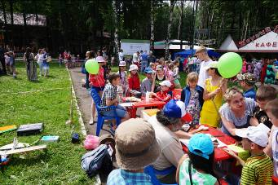
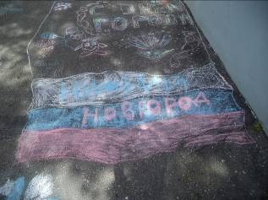
1 июня профильный спортивный лагерь «Спортландия» принял участие в праздновании Дня защиты детей в парке Швейцария, организованным библиотекой им. Катаева. Ребята участвовали в мастер-классах, организованных на площадках парка. А так же на территории клуба «Юность» был проведен конкурс рисунков на асфальте посвященный «Дню города» и «Дню защиты детей.

Дети, посетив кинотеатр «Электрон», смогли увидеть 3 новых фильма: «Земля будущего», «Мир юрского периода3D», «Головоломка»





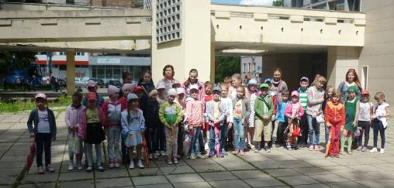
А также посмотрели мюзикл «Летучий корабль» в Театре юного зрителя

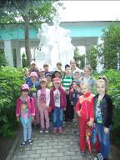

Познакомились с работой детской железной дороги.

8.Творческие мастерские.
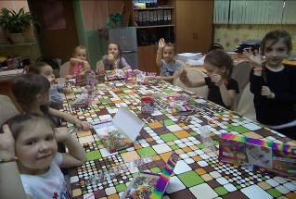

Мастер класс по изготовлению фенечек,

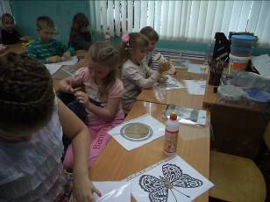
салфеток в технике «Жгутовая филигрань», броши «Российский триколор» в технике «Канзаши»,
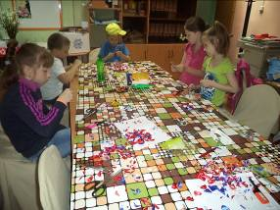
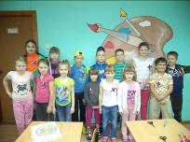

К дню памяти и скорби дети изготавливали цветы из гофрированной бумаги, которые позже были объединены в композицию.
Эта цветочная композиция была возложена к мемориалу в Парке Швейцарии.
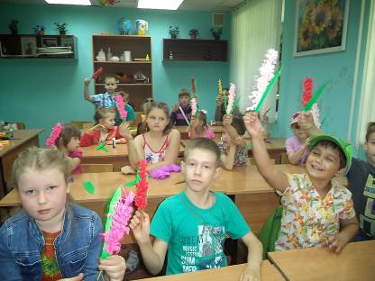

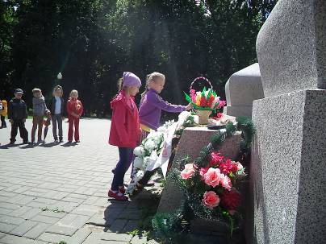

В конце лагерной смены подведены итоги, по результатам которых, самые активные получили призы и награды.

Начальник лагеря _______________ М.В. Романова

